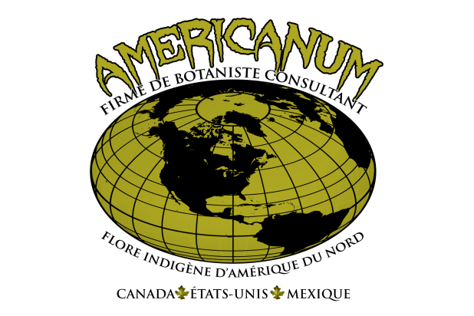

**Flore Carolinienne menacée au Québec**

**et philosofie social moderne**

**( Exposé sur la flore de l’est de l’Amérique de Nord (le triangle carolinien) )**

Par :Americanum Botaniste- recherche et développement

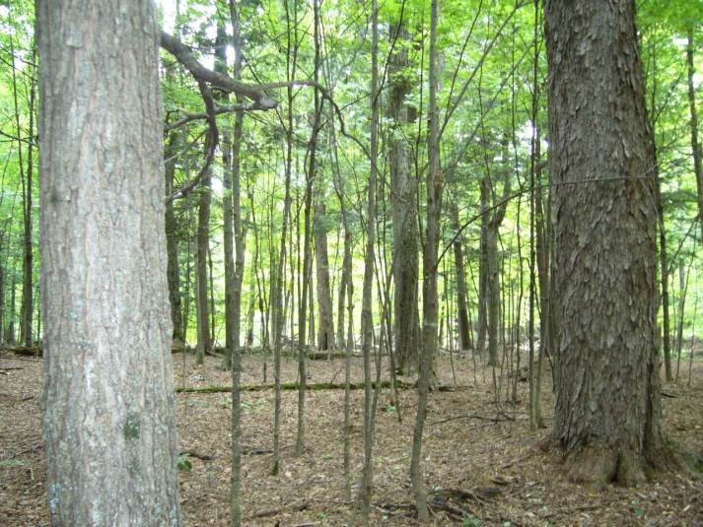

Encore plus rare au Québec quand Ontario .La flore Carolinienne est représenté au Québec uniquement par quelque une des espèces qui la compose. Presque exclusivement à la frontière de l’Ontario et des États-Unis .On parle de bride d’ilot Carolinien , principalement sur les bords du Saint-Laurent et de ses îles.

Pour vous familiarisez avec la totalité des arbres et arbustes qui composent cette flore , vous trouverez dans cet article une liste des noms latins ainsi que leur équivalent en français .

La plupart des informations concernant la rusticité de ces espèces dans les différentes zones climatiques du Québec son fausse ou au mieux erroné, car les spécialistes des arbres et pépinière à profit , n’ont aucune réel connaissance ou expertise dans ce domaine , au mieux ils ne font que rapporter les informations américaines ou ontariennes collectés dans des zones et des biomes différents ,sans jamais investir dans de vrai recherche sur de multiples sites qui pourraient leur faire connaitre la réalité de ces espèces .La réalité étant que plusieurs de ces espèces peuvent prospérer dans certain endroit du Québec.

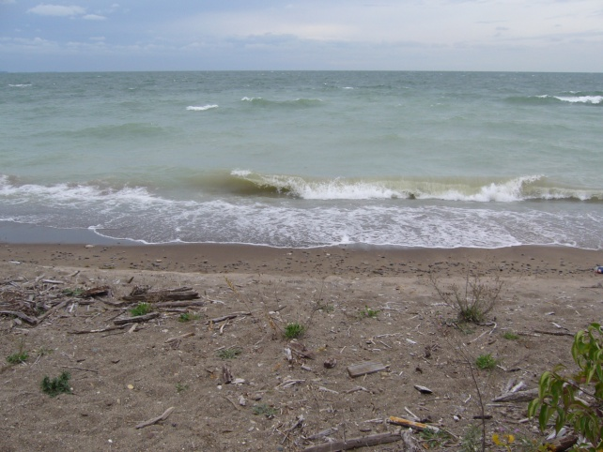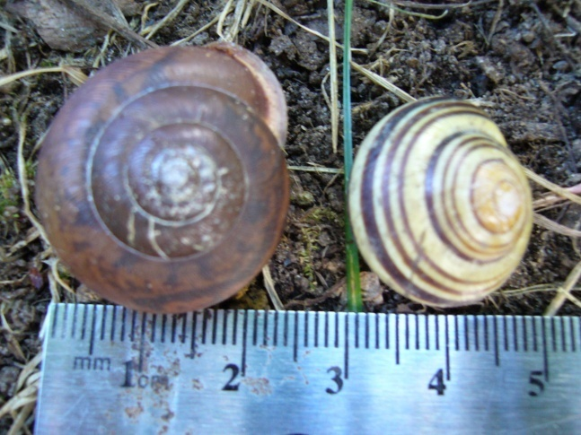

**Liste des noms français caractéristique de la flore Carolinienne arboricole indigène au Québec :**

Amorphe buissonnante - Bouleau noir - Caryer ovale - Caryer cordiforme - Noyer cendré - Chêne blanc - Chêne bleu - Chêne rouge - Charme de Caroline - Clavalier d’Amérique - Érable noir - Genèvrier de Virginie - Hamamélis de Virginie - Micocoulier occidental - Noisetier Américain - Orme d’Amérique - Orme rouge - Orme de thomas - Ostryer de Virginie - Peuplier deltoide - Platane occidental - Physocarpe à feuilles d’obiers - Pin rigide - Pruche du Canada - Saule noir - Staphylier à trois folioles - Sureau du Canada - Sumac à vernis - Sumac de l’est - Tilleul des marais - Tilleul d’Amérique - Vinaigrier glabre - Vinaigrier odorant - Viorne litigieuse .

La seule autre province du Canada qui compte une partie de cette flore et de surcroit beaucoup plus riche en contenu , c’est l’Ontario .La province des extrêmes ,exploitation maximum du pétrole ,gaz et toute ressource naturel ,grande culture à perte de vue dans le sud ,exploitation du vent etc. . C’est aussi là qu’il y a la plus grande biodiversité au Canada ,avec le plus grand nombre d’espèce menacé ,vulnérable ou en voie de disparition ,c’est clair que c’est la province dont le gouvernement Canadien devrait investir les plus grosses sommes pour conserver les derniers ilots de cette biodiversité constitués par la flore Carolinienne .Principalement situé sur les rives des lacs Ontario ,Érié ,Huron ,et Saint-Claire .Principalement avec des achats de terre autour des zones visés ou par l’expropriation des spéculateurs fonciers ,qui ne s’occupent pas de leur terre et des espèces présentes .Sans oublier que ces endroits font aussi partis de l’histoire et de la culture des premiers Canadiens qui ont fait et développer le Pays depuis plus de 18 générations.

Certaine de ces espèces on déjà dépassé un seuil critique sur la totalité de leur air de répartition , comme le Bouleau flexible qui ne comptait plus que 14 individus en 2005 au Canada ,le Châtaignier d’Amérique pour cet espèce on estime qu’il reste environ 12 individus au Canada ,le Noyer cendré ,le Cournouiller fleuri ,le Murier rouge ,le Magnolia acuminé ,le Pin albicaule ,qui sont tous classés en voie de disparition ,certain sur la totalité de leur air de répartition .

D’autre comme le Chicot févier ,le Ptéléa à trois folioles ,le frêne bleu et le Chêne de Shumard ne sont que quelques-uns des arbres menacés de disparition au Canada .Certaine espèce préoccupante ne figure même pas sur les listes officielles des gouvernements provinciaux et fédéraux ,n’ayant jamais fait l’objet d’étude récente .Beaucoup de documentations datent déjà de dizaines voir de vingtaines d’années ou plus .

**Liste des noms français caractéristiques de la flore Carolinienne arboricole indigène en Ontario :**

Asiminier trilobé - Bouleau flexible - Caryer lacinié - Caryer glabre - Chicot févier-Châtaignier d’Amérique - Chêne nain - Chêne jaune - Chêne noir velu - Chêne des marais - Chêne ellipsoidal - Chêne de Shumard – Chêne à feuilles de houx - Cornouiller fleuri - Févier à trois épines - Frêne pubescent - Frêne bleu - Fusain pourpre - Gainier rouge - Lindera à épice - Mûrier rouge - Micocoulier rabougri - Magnolia acuminé - Marronnier glabre-Nyssa sylvestre-Noyer noir - Platane occidental - Peuplier des marais - Pommier odorant - Ptéléa trifolié - Sassafras officinal -Tulipier de Virginie - Vinaigrier brillant .

toutes les espèces déjà énumérés dans la liste Québecoise sont aussi présente en Ontario ,elles s’additionnent donc à cette liste.

**Liste des noms français caractéristique de la flore Carolinienne arboricole indigène au États-Unis dans les états de Caroline :**

Asiminier nain - Asiminier trilobé - Baccharis de l’est - Bleuet arborescent - Caryer aquatique - Caryer de Caroline - Caryer tomenteux - Caryer rouge - Caryer à myrtille - Caryer des sable - Caryer pacanier - Calycanthe fleuri - Cerisier de Caroline - Câtaignier nain - Châtaignier d’Amérique - Chionante de Virginie - Chêne à feuille lyrées - Chêne de montagne - Chêne de Caroline - Chêne des marécages - Chêne de nuttal - Chêne du Maryland - Chêne de Georgie – Chêne à feuilles de houx - Chêne à feuille en pagode - Chêne des sable - Chêne des dindes - Chêne austriné - Chêne de Margarette - Chêne à feuille de laurier - Chêne étoilé - Chêne digité - Chêne glabre - Chêne écarlate - Chêne hémisphérique - Chêne imbriqué - Chêne noir d’eau - Cournouiller de Drummond - Cyrilla des marécage - Érable gris blanc - Érable de Floride - Frêne de Caroline - Frêne de Biltmore - Févier aquatique - Fustet d’Amérique - Fusain d’Amérique - Franklinia ailé - Gordonia lasianté - Halésier de Caroline - Halésier de montagne - Houx de Caroline - Houx sarvis - Houx dahoon - Houx de colline - Houx coriace - Houx décidu - Houx de Georgie - Houx de montagne - Houx à myrtille-Houx Américain - Houx yaupon - Kalmia de montagne - Liquidambar d’Amérique - Magnolia à grandes feuilles - Magnolia à grandes fleurs - Magnolia de Fraser - Magnolia de Virginie - Magnolia parasol - Marronnier sylvestre - Marronnier jaune - Marronnier rouge - Marronnier blanc nain - Micocoulier lisse - Morella naine - Morella à cire - Nyssa aquatique - Nyssa biflore - Nyssa sylvestre-Nerprun de Caroline - Orme ailé - Oxydendron arborescent - Persea des marais - Plaqueminier de Virginie - Planera aquatique - Pommier angustifolié - Pruche de Caroline - Rhododendron de catawba - Sabal palmé - Sabal mineur - Stewartia soyeuse - Styrax Américain - Styrax à grande feuille-Symplocos teinté - Sumac pubescent - Taxode chauve - Taxode des étangs - Virgilier jaune - Viorne noir - Viorne des opposums et plus de 35 espèces d’aubépines

toutes les espèces déjà énumérés dans les listes Québecoise et Ontarienne sont aussi présentent au États-Unis dans les états de Caroline ,elles s’aditionne donc à cette liste .

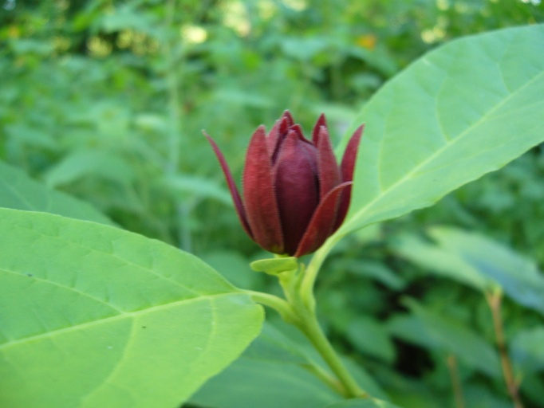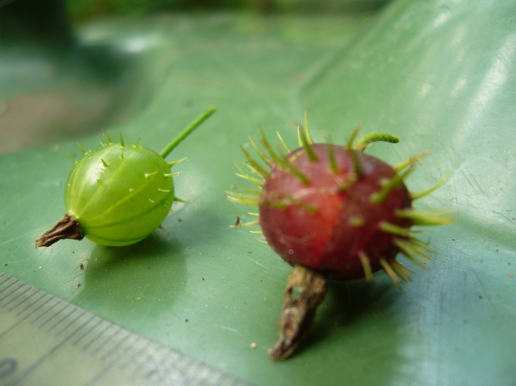

**Liste pour professionnel :**

La liste des noms latins des espèces d’arbres et d’arbustes constituant la flore carolinienne ,et qui peuvent faire l’objet d’étude et d’expérimentation pour un implantation au Québec .Plusieurs de ces espèces sont ou ont déjà été étudié par les botanistes d’Américanum et de Pépinière du golf Drummondville ,qui possèdent depuis 2008, 4 sites d’expérimentation dans la région soit :Drummondville ,Saint-Majorique ,Saint-Germain de Grantham ,et L’Avenir Qc.

**Liste des noms latins caractéristique de la flore Carolinienne arboricole indigène au États-unis dans les états de Caroline :**

Acer floridatum - acer leucoderme – acer nigrum – aesculus flava – aesculus pavia – aesculus sylvatica-aesculus parviflora-aesculus glabra-aralia spinosa – asimina parviflora – asimina triloba – baccharis halimifolia – betula lenta – betula nigra – carpinus virginiana – carpinus caroliniana – cartrema americana – carya aquatica – carya carolinae septentrionalis – carya cordiformis – carya glabra – carya hirsuta – carya megacarpa – carya laciniosa – carya myristiciformis – carya ovalis – carya ovata – carya pallida – carya tomentosa – carya ilinoinensis – castanea pumila – castanea dentata –corylus americana – celtis tenuifolia – celtis occidentalis – celtis laevigata – cercis canadensis – chamaecyparis thyoides – chionanthus virginicus – cladrastis kentukea – cornus asperifolia – cornus florida cornus drummondii –corylus americana– cyrilla racemiflora – diospyros virginiana – euonymus americanus – euonymus atropurpurens – frangula caroliniana – fraxinus caroliniana – fraxinus profunda – fraxinus quadrangulata – gordonia lasianthus – halesia tetraptera – halesia monticola – hamamelis virginiana – ilex ambigua – ilex amelanchier – ilex cassine – ilex collina – ilex coriacea – ilex decidua – ilex longipes – ilex montana – ilex myrtifolia – ilex opaca – ilex vomitoria – juglans cinerea – juglans nigra – juniperus virginiana – juniperus silicicola – kalmia latifolia – liquidambar styraciflua – liriodendron tulipifera – magnolia acuminata – magnolia fraser – magnolia grandiflora – magnolia macrophylla – magnolia tripelata – magnolia virginiana – malus angustifolia – malus coronaria –menziesia pilosa– morella pumila – morella cerifera – morus rubra – nyssa aquatica – nyssa biflore – nyssa sylvatica – ostrya virginiana – oxydendrum arboreum – persea borbonia – persea palustris –physocarpus opulifolius– pinus echinata – pinus palustris – pinus pungens – pinus rigida – pinus taeda – pinus virginiana – planera aquatica – platanus occidentalis – populus deltoides – populus heterophylla – prunus alleghaniensis – prunus americana – prunus angustifolia – prunus caroliniana – prunus umbellata – ptelea trifoliata – quercus alba – quercus austrina – quercus bicolor – quercus coccinea – quercus falcata – quercus geminata – quercus georgiana – quercus hemisphaerica –qercus ilicifolia - quercus imbricaria – quercus incana – quercus laevis – quercus laurifolia – quercus lyrata – quercus margaretta – quercus marilandica – quercus michauxii – quercus montana – quercus muehlenbergii – quercus nigra – quercus pagoda – quercus palustris – quercus phellos – quercus prinoides – quercus rubra – quercus ambiguat – quercus shumardii – quercus stellata – quercus velutina – quercus virginiana – rhododendron catawbiense – rhododendron maximum –rhus aromatica– rhus copallina – rhus latifolia – rhus leucantha – rhus glabra – rhus michauxii –robinia pseudoacacia –rosa palustris – rosa caroliniana – rosa setigera – rosa virginiana - sabal minor – sabal palmetto – salix nigra –sambucus canadensis – sassafras albidum – staphylea trifoliata – stewartia malacodendron – stewartia ovata –styrax americanus – styrax grandifolius – symplocos tinctoria – taxodium ascendens – taxodium distichus – tilia caroliniana – tilia heterophylla –toxicodendron pubescent - toxicodendron vernix –toxicodendron radicans– tsuga canadensis – tsuga caroliniana – ulmus alata – ulmus rubra – ulmus thomasii – ulmus americana – vaccinium arboreum – viburnum nudum – viburnum prunifolium – viburnum rufidulum – zanthoxylum americanum – zanthoxylum clava herculis . et plus de 35 espèces de crataegus .

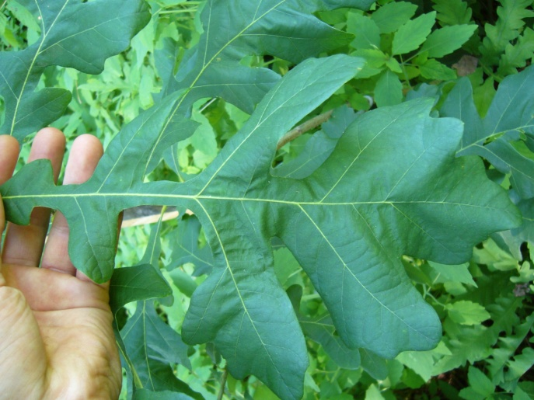

**Liste des espèces de chêne hybrides naturels présent dans la flore Carolinienne au Canada :**

**Québec :** Chêne de Bebb=(Q.alba x Q.macrocarpa) ,Chêne de shuette=(Q.bicolore x Q.macrocarpa) ,Chêne de jack=(Q.alba x Q.bicolor)

**Ontario :** chêne de Britton=(Q.muelhenbergi x Q.prinoides) ,Chêne de deam=(Q.alba x Q.muelhenbergi) ,Chêne introgressa=(Q.bicolor x (Q.prinoides x Q.muelhenbergi) , Chêne paléolitique=(Q.velutina x Q.ellipsoidalis) ,Chêne de Hawkins=(Q.rubra x Q.velutina) ,Chêne de Richter=(Q.rubra x Q.palustris) ,Chêne riparia=(Q.rubra x Q.shumardii) ,Chêne de fernald=(Q.rubra x Q.ilicifolia)

Au Canada ces chênes restent très rare en nature, en rapport à leur population parental réduite et aux conditions de pollinisation qui peuvent être légèrement décalés au moment de la réceptivité ovulaire chez les parents qui leur donne naissance ,sans parlé du pourcentage des glands qui devienne arbre reproducteur .

D’autres genres et espèces s’hybrides naturellement de manière occasionnel dans la zone Carolinienne , mais il manque l’information technique ainsi que des recherches sérieuses pour valider ces autres observations .

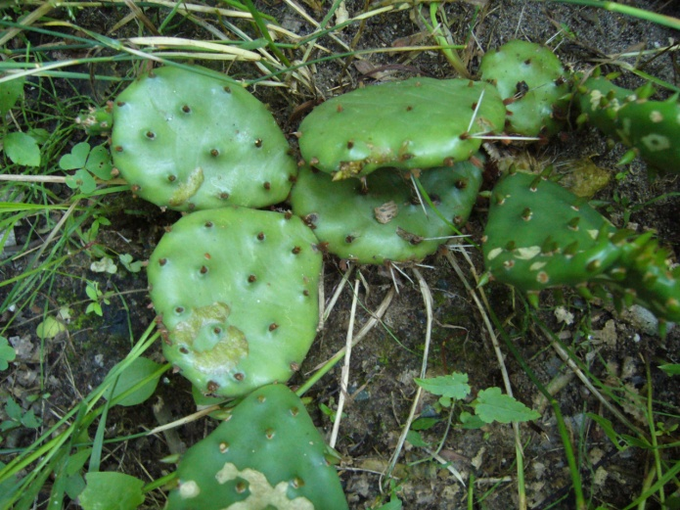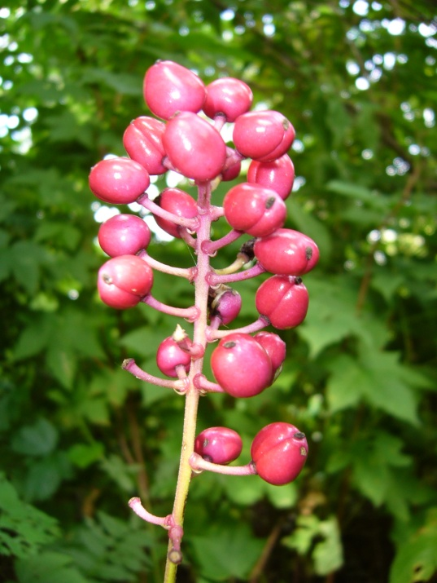

**Constatation :**

La flore de l’est semble plus diversifié et avoir été isolé de l’ouest dans le passé en évoluant indépendamment des espèces de l’ouest ,au moment des nombreuses glaciations qui lui ont donné sa composition actuel .Par l’observation des fossiles et leur pollen ,on sait que cette flore à déjà occupé une plus grande superficie par rapport à son air de répartition actuel .Certaine de ces espèces ont migré plus facilement et rapidement vers le Canada ,que d’autre en relation directe avec le mode transport de leur semence et leur mode de pollinisation dans des corridors climatiques favorables .Les arbres anémophiles à fleur monoïque et possédant un péricarpe résistant aux conditions extrêmes des différents climats , son nettement avantagé dans leur migration .

La protection et le rétablissement de la flore Carolinienne au Canada en Ontario et au Québec est d’une importance capital pour la biodiversité au pays .

Pour démontrer le manque de connaissance et le septicisme général ,surtout dans le domaine botanique et faunique ,dernièrement en 2017 une nouvelle espèce d’écureuil volant(glaucomys oregonensis) à été découvert au États-Unis ,sans parler des quelques plantes et arbres comme le peuplier des marais(populus heterophylla) dont un peuplement à été découvert au Canada en 2002 ,dans un ilot en plein cœur d’un des secteurs les plus pollués dans la région de Oil Spring et Pétrolia dans le sud de l’Ontario .La ou on peu sentir toutes les odeurs des usines pétro-chimique .Il y a aussi le chêne des ours(quercus ilicifolia) dont des occurences ont été découverte au Canada en 1994 avec le vinaigrier brillant(rhus coppalina),qui formait plusieurs colonie dans la région des granites arides(barren rock) au nord de Kingston ,dans cette région se trouve aussi une variété de plante vasculaire rare ,qui à une certaine époque constituait une partie de la pointe du triangle que formait la zone Carolinienne entre les microclimats des granites barrens ,à l’est de la baie Georgienne dans la région de Kaladar ,et les états de Caroline et du Massachusetts (Th-3 Americanum 2018) .Il y à aussi le Marronnier glabre(aesculus glabra) dont une occurrence découverte au Canada en 1982 sur l’ile Walpôle ,ainsi que quelque occurrence de frêne pubescent(fraxinus profunda) .La diversité est tel dans cet ancien triangle carolinien qu’on peu aussi observé au Canada la présence de cactus ,comme l’oponce de l’est(opuntia humifusa) sur les rives du lac Érié et l’oponce fragile(opuntia fragilis) dans les granites barrens de Kaladar. (Pour la culture, ces cactus résistent très bien aux hivers du Québec).

Présentement pour valider les observations ou enregistrer des découvertes il n’existe aucune structure gouvernemental ,ni aucun organisme quelconque ,c’est souvent laborieux d’obtenir de l’aide ou une validation ,surtout pour les spécialistes sans contacte dans le milieu ,qui tente de prendre contacte avec les rares spécialistes des laboratoires d’analyses génétiques ,qui n’ont aucune motivation .Comme ceux des universités de Montréal ,qui ne sont intéressés que par l’argent et leur propre gloire et mérite ,tout dépendant juste à quel point il peuvent revendiquer la dite découverte .Il ne faut pas oublier qu’on est au Québec .

Les observations et les découvertes sur la présence d’occurrence de plante vasculaire appartenant à la flore Carolinienne au Canada en Ontario et au Québec est d’une importance capital pour la protection et la compréhension des mécanismes de migration phytogéographique qui maintienne une cohésion dans la biodiversité au Pays .

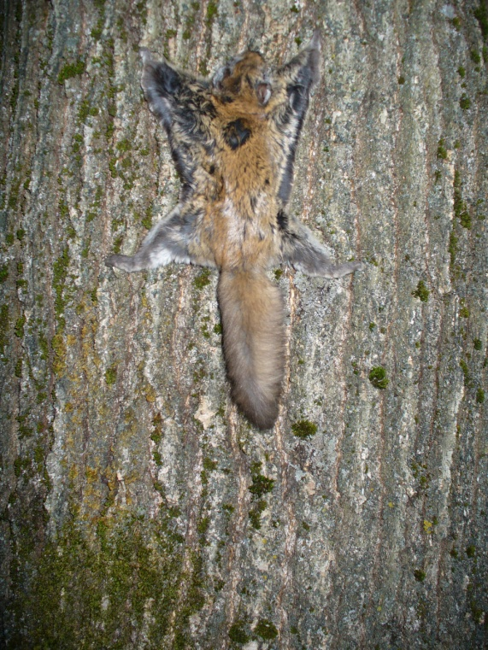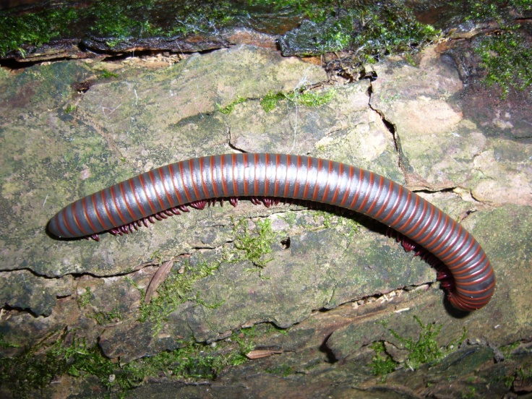

**Rôle de gardien faunique et floristique individuel :**

Chaque personne individuellement peut apporter sa contribution dans la mesure de ses moyens et faire progresser et améliorer les problématiques fauniques et floristiques ,car attendre après les gouvernements et leurs fonctionnaires c’est attendre après la disparition et la dégradation des espèces et des milieux vulnérables ,desquels nous avons une responsabilité .Il suffit seulement parfois de redonner une partie de ce que l’on prend au milieu forestier ,en bénévolat ou en initiative personnel ,en action concrète directe .Le maintien des espèces floristiques ,plante vasculaire passe par un meilleur équilibre des populations proies prédateurs dans la faune Canadienne et Québécoise .La faune nocturne joue aussi un rôle important dans l’écosystème du centre-sud du Québec ,il y existe de petite population de petit Polatouche(Glaucomys volans) comme à Drummondville au centre du Québec ,ainsi que plusieurs espèces de chauve-souris .Tout comme une populations de Narceus Americanus récemment répertorié sur une ile isolé de la rivière st-François toujours à Drummondville .Les dernières analyses génétiques de cette espèce démontrent une grande variation génétique inter-espèce dans son air de répartition actuel ,qui laisse croire à de possible variétés ou sous espèces régional .Les hybrides naturels dans la faune et la flore joue un rôle dans l’évolution des espèces (exemple actea ludovicia) ,mais ils ne sont ni étudier ,ni répertorier .

**Solution faunique et floristique :**

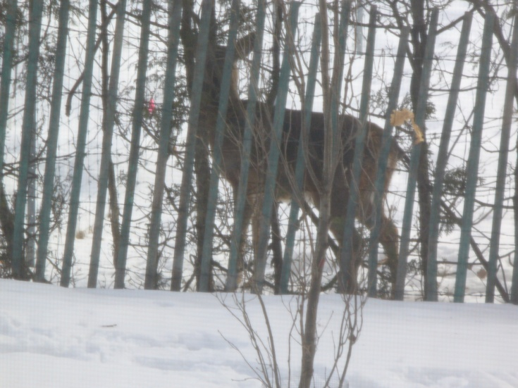

Pour améliorer cet écosystème ,on peut favoriser l’augmentation des populations des espèces de chauve-souris(vespertilionidés) et de petit polatouche (glaucomys volans) ainsi que les insectes prédateurs ,et les (spirobolidés) comme les mille-pattes .En commençant par La base qui est de stabiliser le milieux forestier au niveau des différentes strates végétales ,pour se diriger vers un inversement du déclin de la régénération végétale dans les différents biomes forestiers ,causé par les espèces qui s’en nourrissent .Principalement en faisant une plus grande place aux prédateurs des lapins(léporidés) et des rongeurs surtout les(cricétidés) ,sans oublier les fameux cerfs de Virginie(cervidés) .Il y a un urgence d’agir maintenant ,car le problème à déjà atteint un niveau critique en forêt .Dans la plupart des secteurs occupé par ces mammifères ,Il n’y a pratiquement plus de régénération d’arbres feuillus et d’arbustes non ligneux qui maintiennent une bonne biodiversité des microbiomes des arbres ainsi que certain type d’habitat et d’écosystème essentiel à la biodiversité .Ce scénario mène inévitablement vers un appauvrissement de biodiversité forestière ,et qui affectera toutes les espèces de mammifères ,d’insectes et de plantes vasculaires qui dépendent de ces milieux .Un clivage ascendant est entrain de se dessiner entre les différents peuplements d’arbres du Centre sud du Québec ,présentement seul 2 ou 3 espèce d’arbre sont favorisé par ces surpopulations animales ,comme le sapin baumier et l’épinette blanche ,ainsi que des espèces envahissantes d’arbuste d’Europe comme le nerprun bourdaine .Ces espèces sont favorisés car les mammifères brouteurs ne les consomment pas .Ce qui va progressivement amener les forêts à ressembler de plus en plus à des monocultures de sapin baumier et de conifère de second choix gustatif .Ce qui entrainera la multiplication de microbiome arboricole tous semblable et continu dans la même superficie occupé .Ça signifie que toute les conditions idéals sont réunis pour favoriser les maladies et les infestations de tout genre ,tout en faisant diminuer la croissance des arbres .Des décisions doivent impérativement être prise ,comme l’interdiction de la trappe des animaux prédateurs dans les régions affectés .Même des réintroductions ,là ou les populations prédatrices ont disparus ,et leurs protections ,aussi principalement augmenté et facilité la chasse au cerf de Virginie ,lapins et rongeurs .Présentement la chasse est très loin de suffire pour le contrôle des populations ,surtout pour les cerfs et lapins .Il existe une grande disparité entre la réalité sur le terrain et les statistiques et inventaires laxistes ,utilisé pour connaître les populations réels d’aujourd’hui .

Pour les autres enjeux qui sont moins vu comme une vache à lait sacrée ,les gens peuvent s’impliquer dans différente petite chose ,comme aider : les insectes prédateurs qui contrôle certains insectes nuisibles ,les mille-pattes qui compostes les déchets sur le sol ,les chauve-souris qui contrôle les quantités d’insectes ,les écureuils volants qui sont omnivores ,en mangeant un peu de tout comme plusieurs espèces de champignons desquels ils répandent les spores par leurs excréments favorisant du coût les arbres qui dépendent de ces espèces ainsi que les mammifères reliés à ce même cycle d’échange de croissance-reproduction ,sans oublier qu’ils enfouissent des semences qui donneront des arbres .On peut simplement laisser un coin de terrain en haute herbe avec quelques fleurs ,un tas de petites branches et de feuilles mortes ,quelques vieilles bûches ,on peut aussi installer une cabane pour chauve-souris ou pour écureuil volant(plan sur internet) .

**Section Philosophique :**

**Questionnement logique moderne : (parenthèse sur l’improvisation des regroupements)**

Comment peut-ton améliorer les connaissances et aider les individus et les entreprises à évoluer dans la modernité .Ce n’est pas en faisant le tour du monde à la rame ou en marchant d’un bout à l’autre du pays ou encore en faisant de la bicyclette de Montréal à Québec .Ce n’est pas en faisant de petite recherche copié collé par un agronome ou un universitaire en état de grâce ,qu’on peut démontrer les réalités d’un domaine .Les seuls recherches qui peuvent éviter d’erroné les potentiels en présence ,sont celle sur le long terme et effectuer par des gens impartiaux du milieux concerné .

Ce n’est pas en cherchant du mérite en faisant son auto-promotion personnel dans des clubs de glands ,qui ont des visés syndicalistes avant même d’avoir quelque chose à offrir à ses membres comme des services non rémunérés .Ce n’est pas comme ça qu’on aide et qu’on fait des changements et des avancés dans un domaine .C’est uniquement avec le travail personnel de pionnier déterminé ,qui ne compte pas leur cenne et qui partage leur connaissance avec des gens qui ont su démontrer leur respect et du dévouement à une même cause .

**Parenthèse arboricole municipale : (ou politique d’ingérence des arbres privés)**

On peut aussi se poser certaine question avant de planter un arbre comme : après avoir acheté un arbre et payé pour tous les services d’entretiens de taillages ,de fertilisations et de traitements phytosanitaires ,la ville se considère tel avoir des droits sur cet arbre et tous ceux de notre propriété ?

Est-ce que je ou la ville plante un arbre pour le mérite d’avoir fait pousser un arbre ,sans se préoccuper du choix de l’espèce ? Ou encore est-ce que c’est parce que la ville est en mal de verdure et qu’elle veut s’ingérer un peu plus sur nos propriétés ? La ville va-t-elle payer ses lubies horticoles en défrayant l’entretien ,la taille la fertilisation ,les soins ,et le prix d’achat de l’arbre dont elle veut tellement et dont elle veut profiter visuellement et être le mécène ? Ou juste que quelques élus qui se sont entendus entre eux puissent jouir un peu plus du porte feuille des gens qui les font vivre ? Ce qui compte ce n’est pas de protéger des paysages ,c’est de protéger les habitats de la biodiversité et des espèces qui la composent ,et qui son présent dans certain endroit de toutes les municipalités du Québec et du Canada.

Les villes et municipalités ont un rôle important à jouer dans le rétablissement des espèces .Ils n’ont aucune raison valable de ne pas priorisé les espèces d’arbres indigènes menacés ,vulnérables ou en voie de disparition ,en utilisant notre argent public dont ils sont supposés se servir pour le bien collectif ,et futur .De plus ces espèces sont disponibles chez les pépiniéristes spécialisées au même prix que n’importe quel autre arbre d’Europe ou espèce variétal dégénérative .Il suffit de donner des mandats plus précis au responsable des achats d’arbres ,ou mandater un comité spécialisé ou un botaniste consultant ,qui pourront éviter de prioriser la facilité et les mêmes bons vieux contactes d’achat en pépinière traditionnel ,qui refuse d’évoluer dans un monde en perpétuel changement .

**Parenthèse anthropomorphique :**

La société est-elle rendu assez superficiel pour être obligé de mettre une valeur monétaire aux espèces pour déterminer leur potentiel de rentabilité et les ressources qui lui seront octroyé .Au niveau social si on peut donner à toute sorte de cause humanitaire et social ,au même niveau proportionnellement qu’est-ce qu’on redonne directement à la faune et la flore ,de ce qui est pris chaque jour a part quelques recherches et observations ,collectes et statistiques .Sur les budgets qui servent à payer des gros salaires à des fonctionnaires de l’environnement qu’est-ce qui est mis directement pour le maintien et l’augmentation de la faune et la flore vulnérable ou menacée .

Si vous voulez faire votre part pour aider les espèces vos initiatives bénévoles peuvent faire une grande différence ,beaucoup plus que quelques belles phrases sur une première page ou dans une émission grand public ,sur fond d’auto promotion social .

**Parenthèse : ( le reflet d’homo sapiens dans l’intangible)**

La disparition d’homo sapiens ,comme les espèces mentionnées dans cet ouvrage l’homme moderne est mis devant sa propre disparition ,ne semblant pas en mesure de changer ,trop basé sur son microcosme de bien être .N’ayant pas un intelligence suffisante pour gérer les conséquences de ces activités et trop dépendant de ses instincts primitifs de reproduction ,domination ,enrichissement ,peur .L’homo sapiens a atteint un cul de sac intellectuel et social ,qui s’est matérialisé par l’adoption et la dépendance psychosomative aux média dit sociaux ,probablement le pire comportement anti-social et contre productif du 21ème siècle ,probablement une des facettes que l’homme moderne aura à modifier pour évoluer indépendamment ,par lui même face aux dogmes sociaux ,culturels et intellectuels .L’homme a perdu sa capacité à raisonner à travers ces semblables .L’homme ne devrait pas voir le monde comme un infini d’espace et de consommation ,mais plutôt comme quelque chose de limité .Pour l’homme moderne la seule vraie préoccupation devrait être la conservation de son habitat naturel et protégé la biodiversité environnemental ,pour ce quelle est et non pas pour ce quelle peut lui apporter .C’est une question fondamentale pour une personne évolué et intelligente .

**Conclusion**

La protection de l’environnement et des espèces ,font parti des bases de l’identité Canadienne et Québécoise ,pas comme une ressource mais plutôt comme un avenir

Americanum et Pépinière du Golf Dr. ont une pensée spéciale pour tous les gens dont le potentiels est ignorés et qui ne peuvent par moyen ,sortir du model classique à deux voies d’exploitation pour un et d’enrichissement pour l’autre ,orchestré par les mêmes vieilles têtes qui s’accrochent aux amis du pouvoir féru du néo-libéralisme économique.

Pépinière du Golf Americanum repousse toujours les limites de l’intangible

Publié :le 3 janvier 2018 à Drummondville Qc.les presses indépendantes 2018 Tous droits réservés à Americanum firme de botaniste consultant